Формирование готовности к школьному обучению.
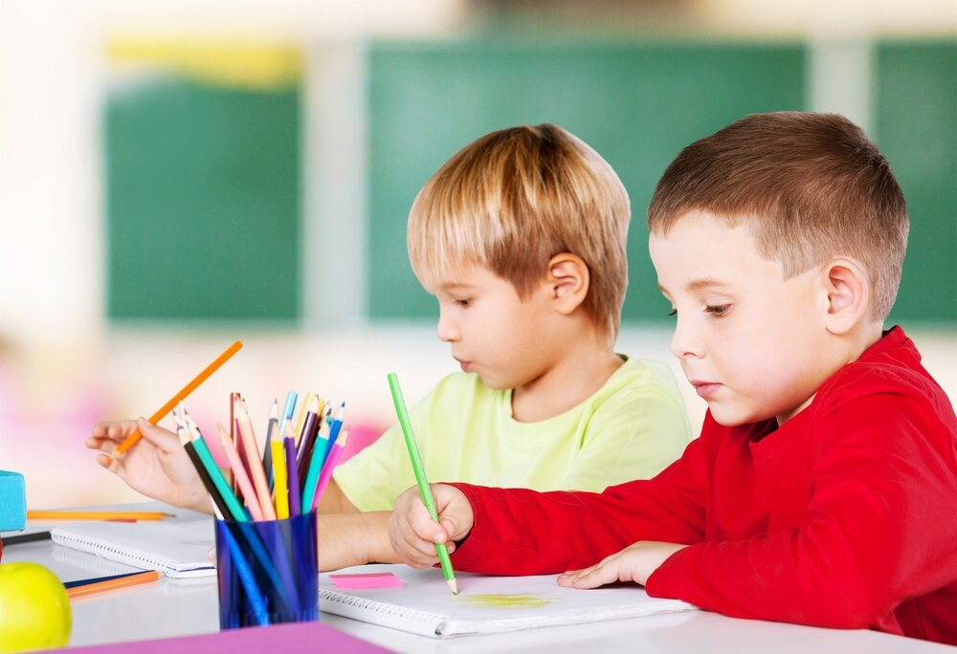
Формирование умственной готовностиребенка к школе.
Вызывайте у ребенка интерес к окружающему миру.
Обращайте внимание на разные происшествия на улице, на события общественной жизни и жизни семьи, говорите об этом с ребенком. Как можно чаще спрашивайте у ребенка «Чему вы сегодня научились в детском саду?» «Что было в детском саду интересного? » Если ребенок рассказывает о том, что делали, спросите: «А как это делается?» – он должен уметь передать словами, а не посредством показа.
Играйте с ребенком в настольно-печатные игры типа лото, домино, развивающие смекалку, сообразительность, умение соблюдать правила. Учите сравнивать, анализировать. Учите анализировать образец, выделить составные элементы.
Чем похожи и чем отличаются (цветы, листья, деревья и т.д.) Учите выделять существенные признаки времен года, как животные и растения приспосабливаются к условиям обитания (подорожник растет при дороге, у него крепкий стебель, который не разрушается, если его топчут).
Развивайте наблюдательность.
Отмечайте изменения, происходящие в микрорайоне (строится новый дом, появилась клумба, отремонтировали дорогу). Во время прогулки/поездки играйте с ребенком в игры «Кто больше заметит». Следите за ростом и развитием комнатных растений, огорода, животных.
Купите любую детскую книжку, рассмотрите ее вместе с ребенком, прочитайте ему поговорите о том, что больше всего понравилось. Внимательно выслушивая, иногда спрашивайте «Почему?» (при этом ни в коем случае не навязывайте своего мнения). Исправляйте допускаемые ребенком ошибки, предлагая ему правильно построить всю фразу, в которой была допущена ошибка. После прогулки в парк, лес, на речку, поездки, экскурсии предлагайте ребенку передать кому-либо из членов семьи или тех, кто пришел в гости, свои впечатления. Приучайте при этом последовательному изложению мыслей: где были, что видели, что делали, что интересного или неожиданного произошло, что произвело особое впечатление. Если ребенок рассказывает слишком схематично, дополняйте своим описанием, передавая при этом чувства, отношения. Периодически предлагайте ребенку выучить наизусть стихи, интересные загадки.

Воспитание волевой готовности ребенка к школе.

Приучайте ребенка выполнять словесные указания. Давайте разные поручения по дому. Формулируйте их четко и коротко. Приучайте запоминать с одного раза. Периодически давайте ребенку поручения-задания с отсрочкой их выполнения: сегодня на завтра, утром на вечер. Не напоминайте до тех пор, пока не наступило обусловленное время. При невыполнении не ускоряйте, а предлагайте новое и объясняйте его важность. Периодически предлагайте ребенку сделать определенные конструкции из кубиков, из мозаики, пластилина и т.д. Например: «Построй трехэтажный дом с тремя подъездами; построй трехэтажное здание с тремя подъездами, с пятью окнами на каждом этаже; построй трехэтажное здание с тремя подъездами, с пятью окнами на каждом этаже и гаражами для машин во дворе».
Аналогичные задания на рисунках: нарисуй два дома, по бокам деревья, а между домами клумбу. Приучайте ребенка строго соблюдать правила игр (настольных, подвижных, ролевых) требования к заданию. Если ребенок не понимает зачем, объяснить, что тогда разрушается игра. Воспитывайте у ребенка готовность преодолевать встречающиеся трудности своими силами. Если у ребенка что-то не получается, не спешите ему помочь. Предложите разобраться, что сделано повторно или неудачно и сделать удачно, иначе.
Не разрешайте оставлять незаконченное дело. Выполняйте задания типа разрезанные картинки, составленные фигуры из отдельных частей, головоломки. Привлекайте ребенка к совместным с взрослыми домашним работам, посильным для дошкольника. Если он чего-то не умеет, не выполняйте вместо него, а показывайте и добивайтесь, чтобы он сделал сам, хотя бы и неудачно.
Задания: убрать квартиру, приготовить салаты и прочее. Приучайте ребенка ежедневно придерживаться принятого в семье распорядка: класть каждую вещь на свое место, убирать игрушку и книгу.

Воспитание внимательности.

Прежде чем начать любое дело (игру, рисование, уборку и проч.) представляйте, что для этого понадобиться. Приготовьте все необходимое и расположите на столе в том порядке, который наиболее удобен для работы. Не разрешайте ребенку начинать какие-то занятия, не приготовившись к ним. Учите укладываться в отведенное для работы время: поставив часы, покажите, сколько можно сделать за 5 минут или за десять (элементы рисунку, одеться и прочее) Приучайте заботиться об исполнении своих замыслов или принятых поручений. До выполнения задания спрашивайте, что он будет делать (какую постройку, какой рисунок, какой узор и прочее). По окончании – получилось ли то, что он задумал.
Приучайте ребенка сосредоточиться на том, что он занят, не отвлекаться в процессе любой деятельности. Не прерывайте его занятий, в случае необходимости – объясняйте, а не приказывайте.

